AKDENİZ İHRACATÇI BİRLİKLERİ
GENEL SEKRETERLİĞİ

YAŞ MEYVE SEBZE
İHRACATÇILARI BİRLİĞİ
DEĞERLENDİRME RAPORU

TÜRKİYE GENELİ
( 2013 / 2014 OCAK-TEMMUZ DÖNEMİ)

ADRES : Adres: Limonluk Mah. Vali Hüseyin Aksoy Caddesi No: 4 33120 Yenişehir / MERSİN
TEL : 0 ( 324 ) 325 37 37 FAX : 0 ( 324 ) 325 41 42
WEB : www.akib.org.tr e – posta : akib@akib.org.tr

HAZIRLAYAN : YAŞ MEYVE SEBZE SEKTÖR ŞEFLİĞİ

Rapor Tarihi : 01.08.2014

2013 – 2014 (OCAK - TEMMUZ AYI) TÜRKİYE GENELİ
YAŞ MEYVE VE SEBZE İHRACAT KAYIT RAKAMLARI
MADDE | 01.01.2013/31.07.2013 |  | 01.01.2014/31.07.2014 |  | ARTIŞ AZALIŞ (%) |  | 2014 PAYI (%)
MADDE | MİKTAR (KG) | DEĞER ($) | MİKTAR (KG) | DEĞER ($) | MİKTAR  (KG) | DEĞER  ($) | MİKTAR  (KG) | DEĞER  ($)
TAZE SEBZE | 856.302.291 | 506.592.792 | 866.091.243 | 530.293.825 | 1 | 5 | 47 | 43
NARENCİYE | 506.419.578 | 367.700.857 | 631.584.075 | 370.289.491 | 25 | 1 | 34 | 30
TAZE MEYVE | 248.447.161 | 326.789.722 | 330.383.934 | 326.773.851 | 33 | 0 | 18 | 26
GENEL TOPLAM | 1.614.191.781 | 1.211.054.032 | 1.831.105.413 | 1.239.053.421 | 13 | 2 | 100 | 100
NOT: Gruplar, 2014 yılı fob($) değerlerine göre sıralanmıştır.

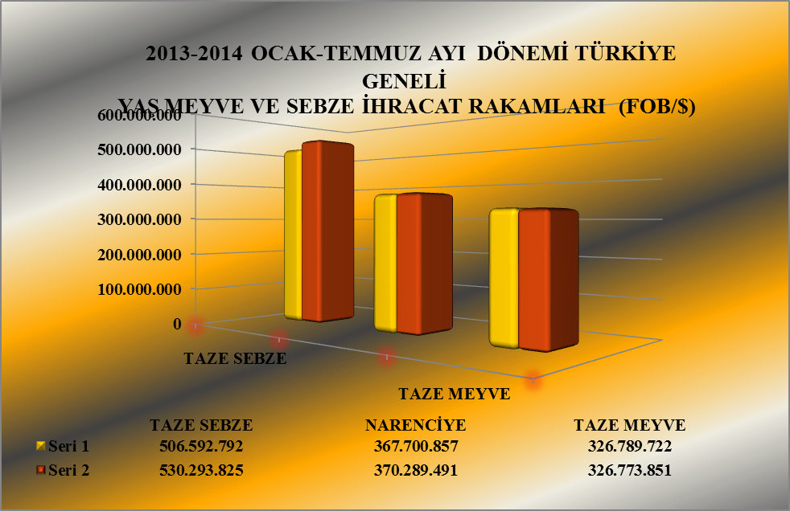

Seri 1: 2013 Değer
Seri 2: 2014 Değer

2013 – 2014 (OCAK-TEMMUZ AYI) TÜRKİYE GENELİ
YAŞ MEYVE 'DE İHRACAT YAPILAN İLK 10 MADDE
 | MADDE | 01.01.2013/31.07.2013 |  | 01.01.2014/31.07.2014 |  | ARTIŞ AZALIŞ (%) |  | 2014 PAYI (%)
 | MADDE | MİKTAR (KG) | DEĞER ($) | MİKTAR (KG) | DEĞER ($) | MİKTAR  (KG) | DEĞER  ($) | MİKTAR  (KG) | DEĞER  ($)
1 | KİRAZ.VİŞNE | 54.362.879 | 155.032.516 | 50.452.867 | 144.361.855 | -7 | -7 | 15 | 44
2 | NAR | 31.496.247 | 25.316.079 | 46.703.621 | 31.963.039 | 48 | 26 | 14 | 10
3 | ELMA | 13.752.217 | 6.329.295 | 84.254.577 | 28.505.059 | 513 | 350 | 26 | 9
4 | KAYISI | 40.573.688 | 41.213.644 | 26.780.421 | 27.269.368 | -34 | -34 | 8 | 8
5 | ÜZÜM | 24.774.833 | 23.645.264 | 26.057.328 | 23.010.775 | 5 | -3 | 8 | 7
6 | ŞEFTALİ | 22.216.776 | 20.049.339 | 23.125.071 | 18.852.772 | 4 | -6 | 7 | 6
7 | ÇİLEK | 19.728.259 | 24.908.588 | 14.593.713 | 17.108.871 | -26 | -31 | 4 | 5
8 | KARPUZ | 14.716.013 | 5.479.490 | 33.483.206 | 9.822.224 | 128 | 79 | 10 | 3
9 | ERİK | 12.742.418 | 10.046.620 | 9.373.220 | 8.197.516 | -26 | -18 | 3 | 3
10 | AYVA | 5.178.316 | 4.168.107 | 4.260.585 | 3.937.581 | -18 | -6 | 1 | 1
NOT: Ülkeler, 2014 yılı fob($) değerlerine göre sıralanmıştır.

2013 – 2014 (OCAK-TEMMUZ AYI) TÜRKİYE GENELİ
YAŞ MEYVE 'DE İHRACAT YAPILAN İLK 20 ÜLKE
 | MADDE | 01.01.2013/31.07.2013 |  | 01.01.2014/31.07.2014 |  | ARTIŞ AZALIŞ (%) |  | 2014 PAYI (%)
 | MADDE | MİKTAR (KG) | DEĞER ($) | MİKTAR (KG) | DEĞER ($) | MİKTAR  (KG) | DEĞER  ($) | MİKTAR  (KG) | DEĞER  ($)
1 | ALMANYA | 27.488.791 | 86.530.967 | 27.065.517 | 81.343.064 | -2 | -6 | 8 | 25
2 | RUSYA FEDERASYONU | 81.138.309 | 85.780.482 | 74.022.859 | 74.145.093 | -9 | -14 | 22 | 23
3 | IRAK | 43.375.449 | 17.188.274 | 98.110.401 | 34.596.044 | 126 | 101 | 30 | 11
4 | BULGARİSTAN | 18.969.253 | 23.968.246 | 21.752.238 | 24.486.794 | 15 | 2 | 7 | 7
5 | HOLLANDA | 4.254.561 | 11.005.643 | 4.526.076 | 11.865.214 | 6 | 8 | 1 | 4
6 | NORVEÇ | 1.690.381 | 8.488.616 | 1.943.938 | 9.009.191 | 15 | 6 | 1 | 3
7 | İTALYA | 2.164.892 | 7.604.387 | 2.813.021 | 8.567.382 | 30 | 13 | 1 | 3
8 | BİRLEŞİK KRALLIK | 3.299.896 | 9.275.560 | 3.124.928 | 8.157.286 | -5 | -12 | 1 | 2
9 | İSVEÇ | 2.507.578 | 8.105.051 | 2.238.002 | 6.560.058 | -11 | -19 | 1 | 2
10 | ROMANYA | 7.713.482 | 6.742.224 | 7.143.068 | 5.320.633 | -7 | -21 | 2 | 2
11 | MISIR | 2.226.383 | 1.208.763 | 12.032.451 | 5.093.147 | 440 | 321 | 4 | 2
12 | BEYAZ RUSYA | 3.482.021 | 3.469.356 | 5.969.392 | 4.996.138 | 71 | 44 | 2 | 2
13 | DANİMARKA | 1.857.699 | 5.419.712 | 1.583.268 | 4.861.944 | -15 | -10 | 0 | 1
14 | UKRAYNA | 12.321.743 | 9.383.160 | 6.636.385 | 4.433.578 | -46 | -53 | 2 | 1
15 | SURİYE | 327.677 | 226.526 | 13.116.786 | 3.732.645 | 3.903 | 1.548 | 4 | 1
16 | MOLDAVYA | 4.642.579 | 5.601.835 | 3.720.228 | 3.678.570 | -20 | -34 | 1 | 1
17 | SUUDİ ARABİSTAN | 4.862.784 | 2.784.925 | 4.849.708 | 3.630.064 | 0 | 30 | 1 | 1
18 | BELÇİKA | 918.453 | 4.779.369 | 684.903 | 3.521.086 | -25 | -26 | 0 | 1
19 | KKTC | 2.484.880 | 2.398.187 | 3.212.135 | 2.852.011 | 29 | 19 | 1 | 1
20 | FRANSA | 1.599.705 | 4.754.080 | 1.184.698 | 2.770.105 | -26 | -42 | 0 | 1
NOT: Ülkeler, 2014 yılı fob($) değerlerine göre sıralanmıştır.

2013 – 2014 (OCAK-TEMMUZ AYI) TÜRKİYE GENELİ
YAŞ SEBZE 'DE İHRACAT YAPILAN İLK 10 MADDE
 | MADDE | 01.01.2013/31.07.2013 |  | 01.01.2014/31.07.2014 |  | ARTIŞ AZALIŞ (%) |  | 2014 PAYI (%)
 | MADDE | MİKTAR (KG) | DEĞER ($) | MİKTAR (KG) | DEĞER ($) | MİKTAR  (KG) | DEĞER  ($) | MİKTAR  (KG) | DEĞER  ($)
1 | DOMATES | 371.677.340 | 308.377.770 | 476.258.639 | 349.563.678 | 28 | 13 | 55 | 66
2 | BİBER | 48.135.878 | 58.170.872 | 57.431.642 | 56.688.161 | 19 | -3 | 7 | 11
3 | HIYAR.KORNİŞON | 31.349.327 | 27.507.219 | 42.844.056 | 35.607.021 | 37 | 29 | 5 | 7
4 | SOĞAN.ŞALOT | 100.590.128 | 20.657.101 | 195.619.263 | 33.349.582 | 94 | 61 | 23 | 6
5 | KABAK | 30.652.533 | 24.218.284 | 38.454.669 | 24.793.081 | 25 | 2 | 4 | 5
6 | PATLICAN | 9.570.023 | 9.242.246 | 14.709.578 | 9.880.303 | 54 | 7 | 2 | 2
7 | MANTAR | 203.169 | 5.220.278 | 178.325 | 4.494.416 | -12 | -14 | 0 | 1
8 | PATATES | 216.338.376 | 32.907.889 | 8.352.882 | 3.296.118 | -96 | -90 | 1 | 1
9 | HAVUÇ.TURP | 25.666.774 | 5.759.542 | 16.217.395 | 2.714.542 | -37 | -53 | 2 | 1
10 | DİĞER SEBZELER | 987.158 | 1.541.260 | 1.743.938 | 2.642.414 | 77 | 71 | 0 | 0
NOT: Maddeler, 2014 yılı fob($) değerlerine göre sıralanmıştır.

2013 – 2014 (OCAK-TEMMUZ AYI) TÜRKİYE GENELİ
YAŞ SEBZE'DE İHRACAT YAPILAN İLK 20 ÜLKE
NO | ÜLKE | 01.01.2013/31.07.2013 |  | 01.01.2014/31.07.2014 |  | ARTIŞ AZALIŞ (%) |  | 2014 PAYI (%)
NO | ÜLKE | MİKTAR (KG) | DEĞER ($) | MİKTAR (KG) | DEĞER ($) | MİKTAR  (KG) | DEĞER  ($) | MİKTAR  (KG) | DEĞER  ($)
1 | RUSYA FEDERASYONU | 314.642.131 | 264.817.529 | 408.573.814 | 287.481.911 | 30 | 9 | 47 | 54
2 | BULGARİSTAN | 60.571.864 | 28.253.519 | 62.036.520 | 32.969.900 | 2 | 17 | 7 | 6
3 | UKRAYNA | 39.009.729 | 31.783.620 | 47.825.446 | 28.976.485 | 23 | -9 | 6 | 5
4 | ALMANYA | 24.603.441 | 36.446.262 | 20.828.428 | 28.561.853 | -15 | -22 | 2 | 5
5 | ROMANYA | 17.359.376 | 13.370.581 | 30.456.667 | 27.460.031 | 75 | 105 | 4 | 5
6 | IRAK | 102.834.670 | 15.404.608 | 104.549.162 | 19.746.360 | 2 | 28 | 12 | 4
7 | GÜRCİSTAN | 26.295.398 | 9.908.272 | 55.194.035 | 15.594.095 | 110 | 57 | 6 | 3
8 | BEYAZ RUSYA | 7.267.899 | 5.993.001 | 17.735.394 | 14.110.659 | 144 | 135 | 2 | 3
9 | MOLDAVYA | 20.464.752 | 11.840.982 | 21.229.129 | 11.295.409 | 4 | -5 | 2 | 2
10 | POLONYA | 6.786.509 | 4.707.698 | 8.258.658 | 7.985.522 | 22 | 70 | 1 | 2
11 | HOLLANDA | 6.614.233 | 8.298.437 | 6.093.161 | 7.887.367 | -8 | -5 | 1 | 1
12 | BOSNA-HERSEK | 13.172.693 | 4.624.603 | 9.752.239 | 4.621.659 | -26 | 0 | 1 | 1
13 | FRANSA | 2.445.086 | 4.913.385 | 1.962.313 | 4.245.329 | -20 | -14 | 0 | 1
14 | AVUSTURYA | 2.829.465 | 3.242.273 | 3.744.767 | 4.206.878 | 32 | 30 | 0 | 1
15 | AZERBAYCAN-NAHÇİVAN | 8.254.241 | 4.906.846 | 18.001.773 | 4.151.494 | 118 | -15 | 2 | 1
16 | BİRLEŞİK KRALLIK | 4.105.669 | 5.454.236 | 2.607.440 | 3.755.290 | -36 | -31 | 0 | 1
17 | İSVİÇRE | 2.979.824 | 4.832.652 | 2.632.892 | 3.639.389 | -12 | -25 | 0 | 1
18 | KOSOVA | 5.360.258 | 1.820.632 | 6.098.328 | 2.412.907 | 14 | 33 | 1 | 0
19 | YUNANİSTAN | 5.549.713 | 2.163.080 | 6.159.846 | 2.234.859 | 11 | 3 | 1 | 0
20 | DANİMARKA | 1.203.063 | 1.839.849 | 1.258.803 | 1.905.535 | 5 | 4 | 0 | 0
NOT: Ülkeler, 2014 yılı fob($) değerlerine göre sıralanmıştır.

2013-2014 (OCAK-TEMMUZ AYI) TÜRKİYE GENELİ
NARENCİYE İHRACAT KAYIT RAKAMLARI
MADDE | 01.01.2013/31.07.2013 |  | 01.01.2014/31.07.2014 |  | ARTIŞ AZALIŞ (%) |  | 2014 PAYI (%)
MADDE | MİKTAR (KG) | DEĞER ($) | MİKTAR (KG) | DEĞER ($) | MİKTAR  (KG) | DEĞER  ($) | MİKTAR  (KG) | DEĞER  ($)
LİMON | 165.954.843 | 127.876.013 | 173.227.708 | 115.368.826 | 4 | -10 | 27 | 31
PORTAKAL | 131.832.438 | 91.857.594 | 204.679.838 | 114.311.323 | 55 | 24 | 32 | 31
MANDARİN | 127.790.382 | 92.109.663 | 132.473.946 | 77.924.673 | 4 | -15 | 21 | 21
GREYFURT | 80.818.213 | 55.847.685 | 121.201.656 | 62.683.670 | 50 | 12 | 19 | 17
DİĞER TURUNÇGİLLER | 23.703 | 9.903 | 928 | 998 | -96 | -90 | 0 | 0
 | 506.419.578 | 367.700.857 | 631.584.075 | 370.289.491 | 25 | 1 | 100 | 100
Not: Maddeler 2013 yılı fob ($) değerlerine göre sıralanmıştır.

2013 – 2014 (OCAK-TEMMUZ AYI) TÜRKİYE GENELİ
NARENCİYE'DE İHRACAT YAPILAN İLK 20 ÜLKE
NO | ÜLKE | 01.01.2013/31.07.2013 |  | 01.01.2014/31.07.2014 |  | ARTIŞ AZALIŞ (%) |  | 2014 PAYI (%)
 | ÜLKE | MİKTAR (KG) | DEĞER ($) | MİKTAR (KG) | DEĞER ($) | MİKTAR  (KG) | DEĞER  ($) | MİKTAR  (KG) | DEĞER  ($)
1 | IRAK | 123.514.290 | 88.149.263 | 207.555.024 | 117.900.704 | 68 | 34 | 33 | 32
2 | RUSYA FEDERASYONU | 141.708.547 | 106.579.722 | 127.111.956 | 78.245.732 | -10 | -27 | 20 | 21
3 | UKRAYNA | 61.413.037 | 44.299.985 | 60.406.086 | 35.339.051 | -2 | -20 | 10 | 10
4 | SUUDİ ARABİSTAN | 40.162.073 | 28.604.649 | 35.282.765 | 22.174.268 | -12 | -22 | 6 | 6
5 | ROMANYA | 21.663.182 | 15.465.617 | 32.420.731 | 18.071.082 | 50 | 17 | 5 | 5
6 | HOLLANDA | 4.378.067 | 3.255.707 | 13.863.707 | 8.785.997 | 217 | 170 | 2 | 2
7 | GÜRCİSTAN | 13.127.221 | 8.966.112 | 15.536.128 | 8.606.036 | 18 | -4 | 2 | 2
8 | BULGARİSTAN | 12.203.369 | 7.188.197 | 16.390.798 | 8.566.668 | 34 | 19 | 3 | 2
9 | SIRBİSTAN | 9.344.803 | 7.593.571 | 11.117.723 | 7.535.291 | 19 | -1 | 2 | 2
10 | BİRLEŞİK ARAP EMİRLİKLERİ | 5.496.163 | 3.862.753 | 11.441.682 | 6.819.353 | 108 | 77 | 2 | 2
11 | POLONYA | 7.716.855 | 5.406.939 | 12.396.339 | 6.474.165 | 61 | 20 | 2 | 2
12 | AZERBAYCAN-NAHÇİVAN | 10.029.474 | 7.385.537 | 11.596.709 | 6.425.911 | 16 | -13 | 2 | 2
13 | ALMANYA | 11.363.266 | 9.049.951 | 8.669.659 | 5.484.041 | -24 | -39 | 1 | 1
14 | BEYAZ RUSYA | 2.917.762 | 2.332.222 | 6.242.129 | 3.502.033 | 114 | 50 | 1 | 1
15 | MOLDAVYA | 4.740.789 | 3.209.678 | 5.756.795 | 3.427.942 | 21 | 7 | 1 | 1
16 | MAKEDONYA | 2.854.917 | 1.961.558 | 5.221.109 | 3.038.032 | 83 | 55 | 1 | 1
17 | ÇEK CUMHURİYETİ | 4.019.983 | 2.813.104 | 4.920.179 | 2.908.584 | 22 | 3 | 1 | 1
18 | BOSNA-HERSEK | 3.567.679 | 2.017.926 | 5.369.544 | 2.574.338 | 51 | 28 | 1 | 1
19 | KUVEYT | 2.170.072 | 1.532.997 | 3.898.580 | 2.428.392 | 80 | 58 | 1 | 1
20 | MERSİN SERBEST BÖLGE | 2.977.955 | 2.118.643 | 3.635.000 | 2.000.218 | 22 | -6 | 1 | 1
NOT: Ülkeler, 2014 yılı fob($) değerlerine göre sıralanmıştır.

2012-2013 SEZONU VE 2013-2014 SEZONU (20 EYLÜL - 31 TEMMUZ)
TÜRKİYE GENELİ NARENCİYE İHRACAT KAYIT RAKAMLARI
MADDE | 20.09.2012/31.07.2013 |  | 20.09.2013/31.07.2014 |  | ARTIŞ AZALIŞ (%) |  | 2014 PAYI (%)
MADDE | MİKTAR (KG) | DEĞER ($) | MİKTAR (KG) | DEĞER ($) | MİKTAR  (KG) | DEĞER  ($) | MİKTAR  (KG) | DEĞER  ($)
MANDARİN | 410.514.926 | 299.542.485 | 539.882.445 | 339.552.925 | 32 | 13 | 36 | 37
LİMON | 349.771.761 | 270.437.052 | 413.977.963 | 285.179.439 | 18 | 5 | 28 | 31
PORTAKAL | 244.234.890 | 168.810.593 | 353.869.678 | 203.902.270 | 45 | 21 | 24 | 22
GREYFURT | 134.505.784 | 94.160.910 | 181.426.230 | 99.751.563 | 35 | 6 | 12 | 11
DİĞER TURUNÇGİLLER | 45.704 | 26.991 | 19.708 | 3.846 | -57 | -86 | 0 | 0
 | 1.139.073.065 | 832.978.032 | 1.489.176.025 | 928.390.043 | 31 | 11 | 100 | 100
NOT: Maddeler, 2014 sezonu fob($) değerlerine göre sıralanmıştır.
2012-2013 sezonu, 20.09.2012 / 31.07.2013 tarihleri arasındadır. 2013-2014 sezonu ile karşılaştırma yapılabilmesi için
31.07.2014'e kadar olan kısım alınmıştır.

2012-2013 VE 2013-2014 SEZONU (20 EYLÜL-31 TEMMUZ)
NARENCİYEDE İHRACAT YAPILAN İLK 20 ÜLKE
 | ÜLKE | 20.09.2012-31.07.2013 |  | 20.09.2013-31.07.2014 |  | ARTIŞ AZALIŞ (%) |  | 2014 PAYI (%)
 | ÜLKE | MİKTAR (KG) | DEĞER ($) | MİKTAR (KG) | DEĞER ($) | MİKTAR  (KG) | DEĞER  ($) | MİKTAR  (KG) | DEĞER  ($)
1 | RUSYA FEDERASYONU | 390.435.989 | 289.719.279 | 417.984.427 | 267.647.959 | 7 | -8 | 28 | 29
2 | IRAK | 214.233.909 | 153.007.367 | 366.838.159 | 214.829.359 | 71 | 40 | 25 | 23
3 | UKRAYNA | 176.106.198 | 126.465.575 | 223.146.176 | 139.758.088 | 27 | 11 | 15 | 15
4 | SUUDİ ARABİSTAN | 62.067.793 | 44.823.059 | 61.113.434 | 40.063.448 | -2 | -11 | 4 | 4
5 | ROMANYA | 40.973.266 | 28.552.727 | 59.797.845 | 34.192.988 | 46 | 20 | 4 | 4
6 | POLONYA | 22.319.762 | 17.121.099 | 30.198.792 | 19.465.560 | 35 | 14 | 2 | 2
7 | HOLLANDA | 11.134.012 | 8.675.566 | 25.816.776 | 17.879.387 | 132 | 106 | 2 | 2
8 | ALMANYA | 23.818.902 | 19.570.047 | 21.307.008 | 15.137.993 | -11 | -23 | 1 | 2
9 | GÜRCİSTAN | 19.968.784 | 13.861.129 | 25.551.774 | 14.653.546 | 28 | 6 | 2 | 2
10 | BULGARİSTAN | 21.832.782 | 13.426.114 | 26.142.201 | 14.519.620 | 20 | 8 | 2 | 2
11 | SIRBİSTAN | 17.663.988 | 14.066.204 | 20.504.129 | 13.764.862 | 16 | -2 | 1 | 1
12 | BİRLEŞİK ARAP EMİRLİKLERİ | 10.613.022 | 7.716.147 | 21.543.078 | 13.587.985 | 103 | 76 | 1 | 1
13 | BİRLEŞİK KRALLIK | 9.859.320 | 7.708.673 | 16.828.091 | 12.128.200 | 71 | 57 | 1 | 1
14 | ÇEK CUMHURİYETİ | 11.437.440 | 8.363.822 | 17.079.169 | 11.155.444 | 49 | 33 | 1 | 1
15 | AZERBAYCAN-NAHÇİVAN | 14.850.115 | 10.786.593 | 16.820.939 | 9.525.354 | 13 | -12 | 1 | 1
16 | MAKEDONYA | 8.021.588 | 5.522.443 | 12.672.224 | 7.707.339 | 58 | 40 | 1 | 1
17 | MOLDAVYA | 9.533.254 | 6.432.329 | 12.307.963 | 7.397.366 | 29 | 15 | 1 | 1
18 | BEYAZ RUSYA | 5.952.305 | 4.910.612 | 11.602.411 | 7.200.772 | 95 | 47 | 1 | 1
19 | İTALYA | 3.306.786 | 2.749.276 | 8.913.192 | 6.146.090 | 170 | 124 | 1 | 1
20 | MERSİN SERBEST BÖLGE | 11.370.028 | 8.961.123 | 9.386.919 | 5.614.041 | -17 | -37 | 1 | 1
NOT: Ülkeler, 2014 yılı fob($) değerlerine göre sıralanmıştır.

2013-2014 (OCAK-TEMMUZ AYI) TÜRKİYE GENELİ
YAŞ MEYVE VE SEBZE'NİN
FOB($) DEĞERLERİNE GÖRE GENEL SEKRETERLİKLERE DAĞILIMI
GENEL SEKRETERLİKLER | OCAK-TEMMUZ  2013 | OCAK-TEMMUZ  2014 | ARTIŞ AZALIŞ  (%) | 2014 PAYI  (%)
GENEL SEKRETERLİKLER | DEĞER ($) | DEĞER ($) | DEĞER ($) | DEĞER ($)
AKİB | 500.774.175 | 519.686.485 | 4 | 42
BAİB | 317.691.997 | 320.542.343 | 1 | 26
DKİB | 191.899.699 | 218.071.383 | 14 | 18
EİB | 110.745.947 | 92.606.369 | -16 | 7
UİB | 42.502.451 | 40.484.406 | -5 | 3
DAİB | 11.258.339 | 15.270.806 | 36 | 1
İİB | 12.650.379 | 15.007.390 | 19 | 1
DİĞER SEK. | 23.531.046 | 17.384.239 | -26 | 1
GENEL TOPLAM | 1.211.054.032 | 1.239.053.421 | 2 | 100

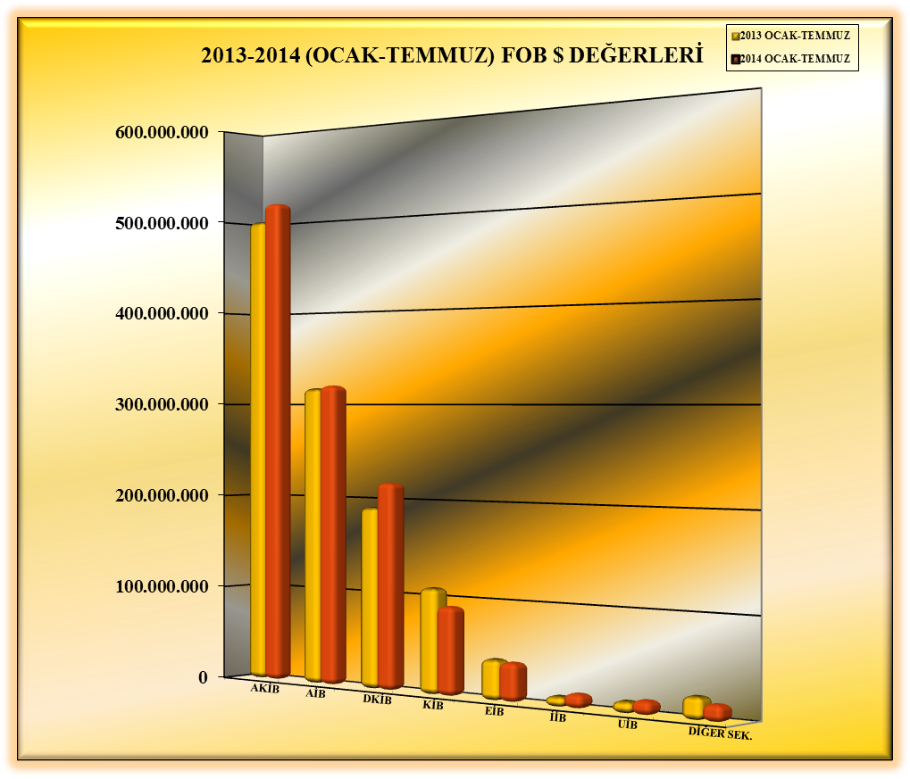

01.01.2014/31.07.2014 TÜRKİYE GENELİ
YAŞ MEYVE VE SEBZENİN ÜLKE GRUPLARINA DAĞILIMI
ÜLKE GRUPLARI | MİKTAR (KG) | DEĞER ($)
Bağımsız Devletler Topluluğu | 898.204.022 | 591.680.118
Avrupa Birliği Ülkeleri | 345.084.128 | 362.262.222
Ortadoğu Ülkeleri | 499.059.869 | 221.893.279
Diğer Avrupa Ülkeleri | 63.626.586 | 45.491.474
Diğer Ülkeler | 25.130.808 | 17.726.328
GENEL TOPLAM | 1.831.105.413 | 1.239.053.421

